

**Átthagafræði**

Hæfniviðmið  
  
 Tekið virkan þátt í hópleikjum

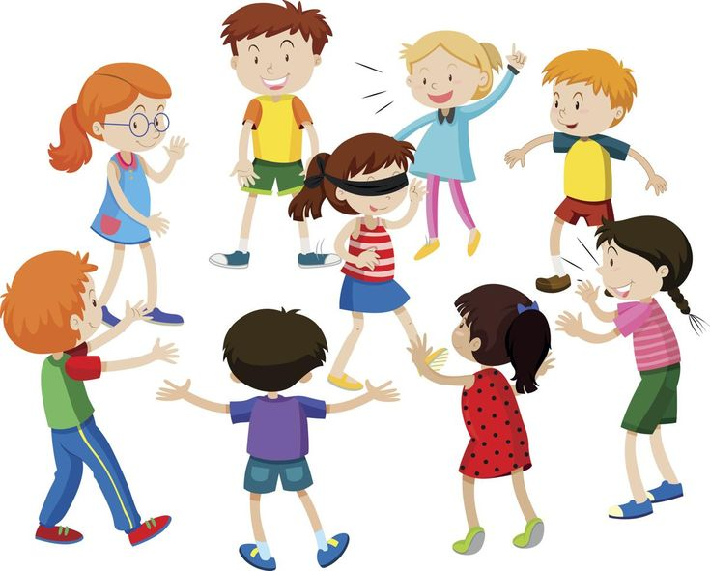

D